Державний вищий навчальний заклад
Ужгородський університет
Факультет інформаційних технологій
ЛАБОРАТОРНА РОБОТА № 4
Тема: Мова гіпертекстової розмітки (HTML) - 3

Виконав студент І курсу
спеціальності «Інженерія
програмного забезпечення»
Левінець Михайло Михайлович

Ужгород-2026
Мета: Ознайомитися зі створення HTML-форм та елементами введення, дослідити різницю між методами відправки даних GET і POST, а також навчитися використовувати сервіси CodePen та CodeSandbox.
Завдання до роботи:
- Створити акаунти на сервісах CodePen і CodeSandbox.
- Створити HTML-форму з полями для тексту, дати, імейлу та текстовою зоною, оформивши label двома способами.
- Додати кнопки відправки та очищення форми, перевірити їх роботу.
- Відправити форму методом GET на https://httpbin.org/get, а потім методом POST на https://httpbin.org/post, порівняти результати.
- Додати під формою зображення за допомогою тега <picture>, яке масштабується залежно від ширини екрана.
- Додати до форми групи чекбоксів і радіокнопок, протестувати їх.
- Перенести результат у локальну папку, завантажити зміну до репозиторію web_basics.

Хід роботи
- Використовуючи студентську пошту було створено акаунт на сервісах codepen.io та codesandbox.io. В кожному з них було створено новий проєкт. Потім було в обидва проєкта було додано форму, яка відправляється методом GET з action=”https://httpbin.org/get”. Форму було підбито під вимоги роботи, а також додано кнопки для відправки форми та її очищення (рис. 1.1).
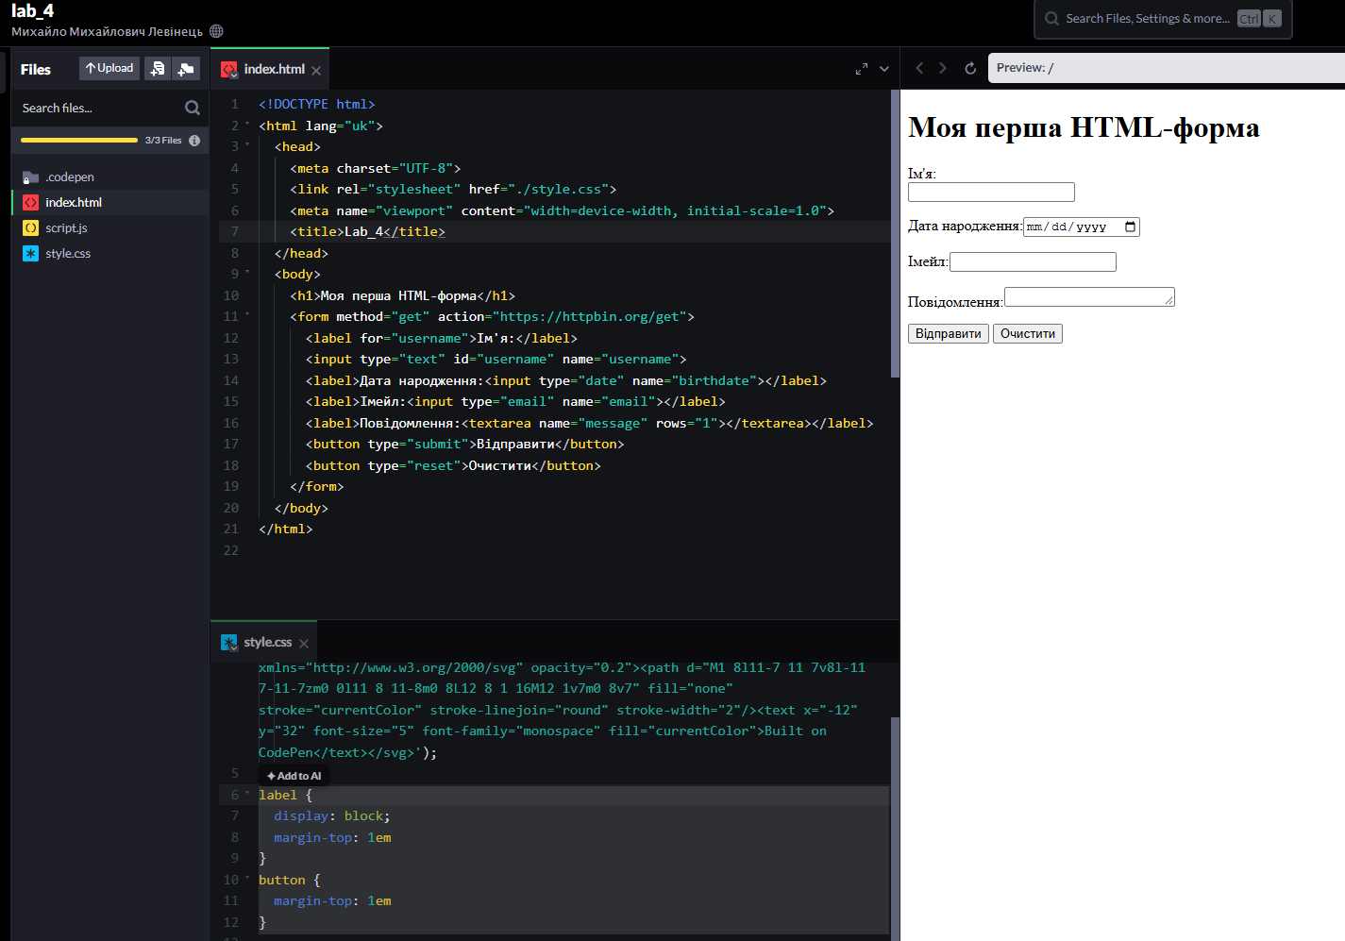
Рис. 1.1 Форма в CodePen
- Далі було протестовано відправку форми методом GET (рис. 2.1). Наступним було переключено форму на метод відправки форми на метод POST, а action на https://httpbin.org/post. Тестові дані було знов відправлені (рис. 2.2). Методом GET дані відобразилися в розділі args, а поле url містило всі ключі та значення. Після переключення на POST ті самі дані з’явилися в розділі form, а також з’явилися поля Content-Length і Content-Type, а url містить лише адресу.
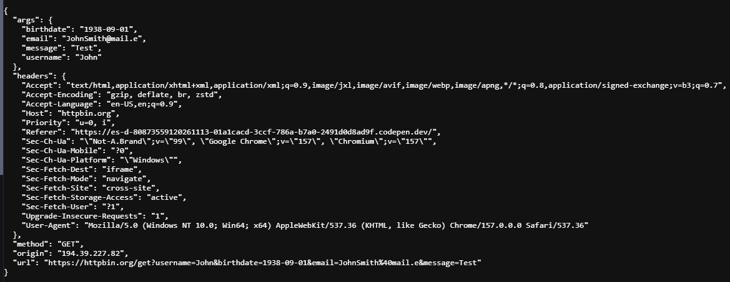
Рис. 2.1 Результат відправки форми методом GET
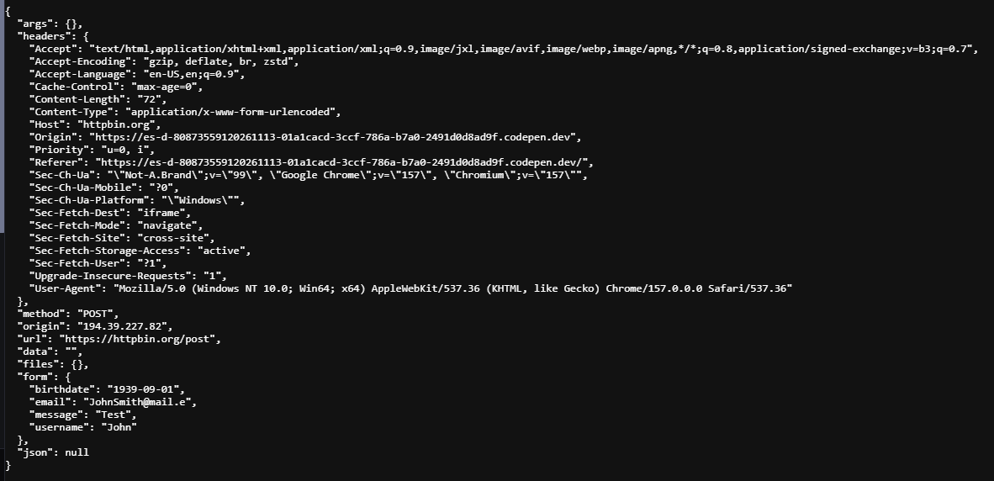
Рис. 2.2 Результат відправки форми методом POST
- Було додано зображення за допомогою тега picture, який на мобільному пристрої дозволяє показати одна зображення а на десктопі інше (наприклад вертикальне та горизонтальне). Для вибору фото був використаний безкоштовний сервіс https://picsum.photos/ він дозволяє використовувати і генерувати демонстраційні зображення довільного розміру. Роботу тегу було протестовано шляхом зміни ширини зону відображення (рис. 3.1).
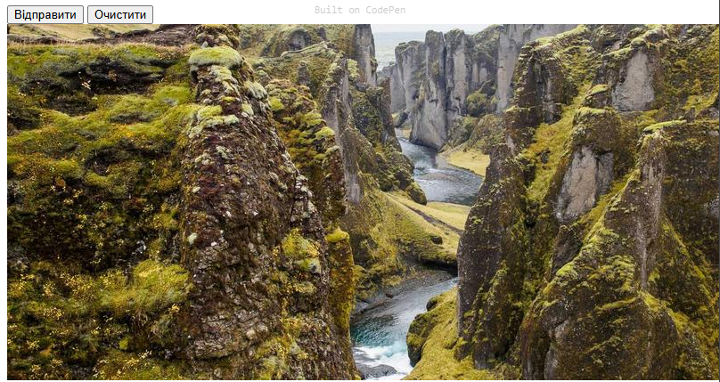
Рис. 3.1 Відображення фото при широкому вікні
- Далі до форми було додано ще 2 групи інпутів. Чекбокси з вибором улюблених напоїв та радіокнопки з вибором національності (рис. 4.1). Було здійснено тестування відправки форми після додавання цих типів даних обома методами (post та get). Національність відображається як звичайний тип даних, а улюблені напої у вигляді списку.
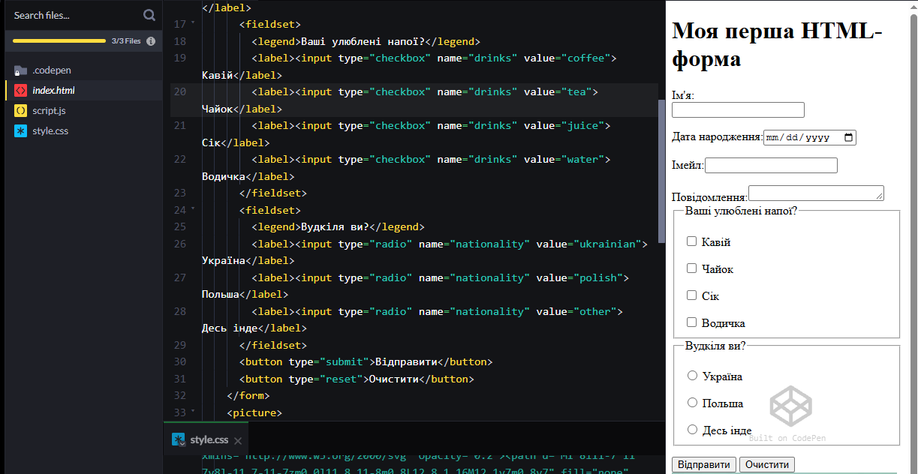
Рис. 4.1 Форма з чекбоксами та радіокнопками
- Проєкт був завантажений на протестований локально. Під час тестування ніяких проблем не було виявлено, сайт працював локально так само, як і в хмарі (рис.5.1). Також додатково index.html було перевірено на коректність за допомогою сервісу validator.w3.org. Після чого робота була пушнута в репозиторій web_basics.
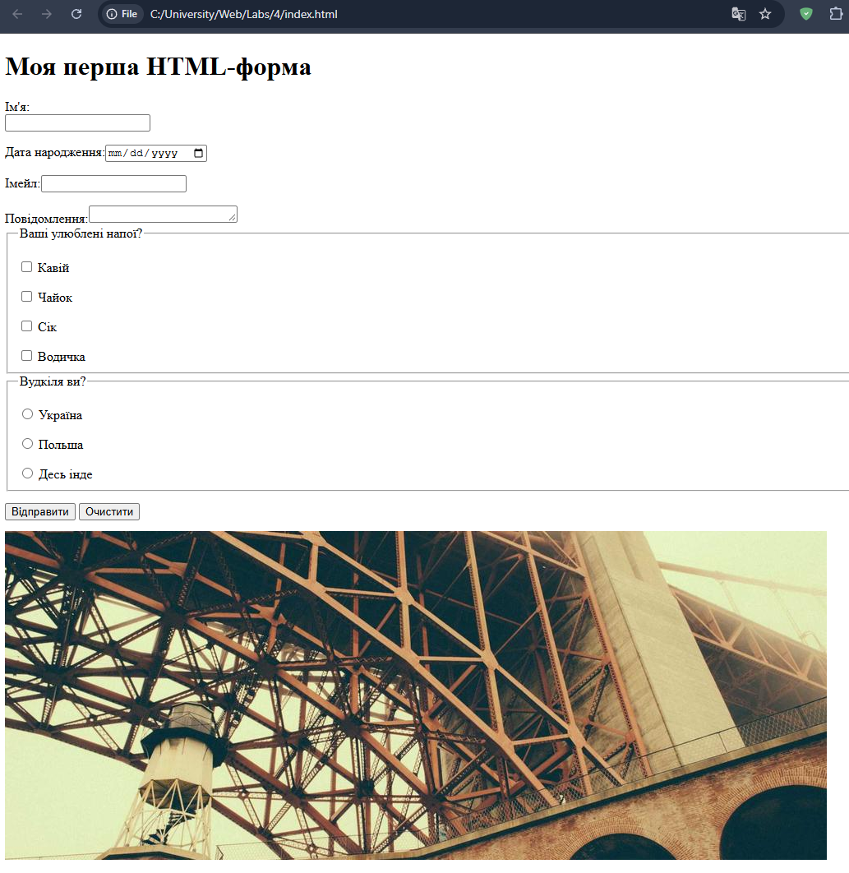
Рис. 5.1 Index.html відкритий локально
ВИСНОВКИ:
У ході виконання лабораторної роботи я ознайомився зі створенням HTML-форм та їх основними елементами введення. Було досліджено різницю між методами відправки GET і POST. При GET дані передаються в адресі запиту та відображаються в розділі args, а при POST надсилаються в тілі запиту й відображаються в розділі form, тому GET не підходить для чутливих даних. За допомогою тега <picture> було додано адаптивне зображення, яке масштабується залежно від ширини екрана.
Також я навчився працювати з сервісами CodePen і CodeSandbox, перевірив локальну версію проєкту та завантажив результат до репозиторію web_basics.

